РГР4 –расчетно-графическая работа
(варианты выбираются согласно списку по журналу успеваемости)
Для электрической цепи, схема которой изображена на рисунках, по заданным в таблице (ТАБЛИЦА 3) параметрам и линейному напряжению, определить фазные и линейные токи, ток в нейтральном проводе (для четырехпроводной схемы), активную мощность всей цепи и каждой фазы отдельно. Построить векторную диаграмму токов и напряжений на комплексной плоскости

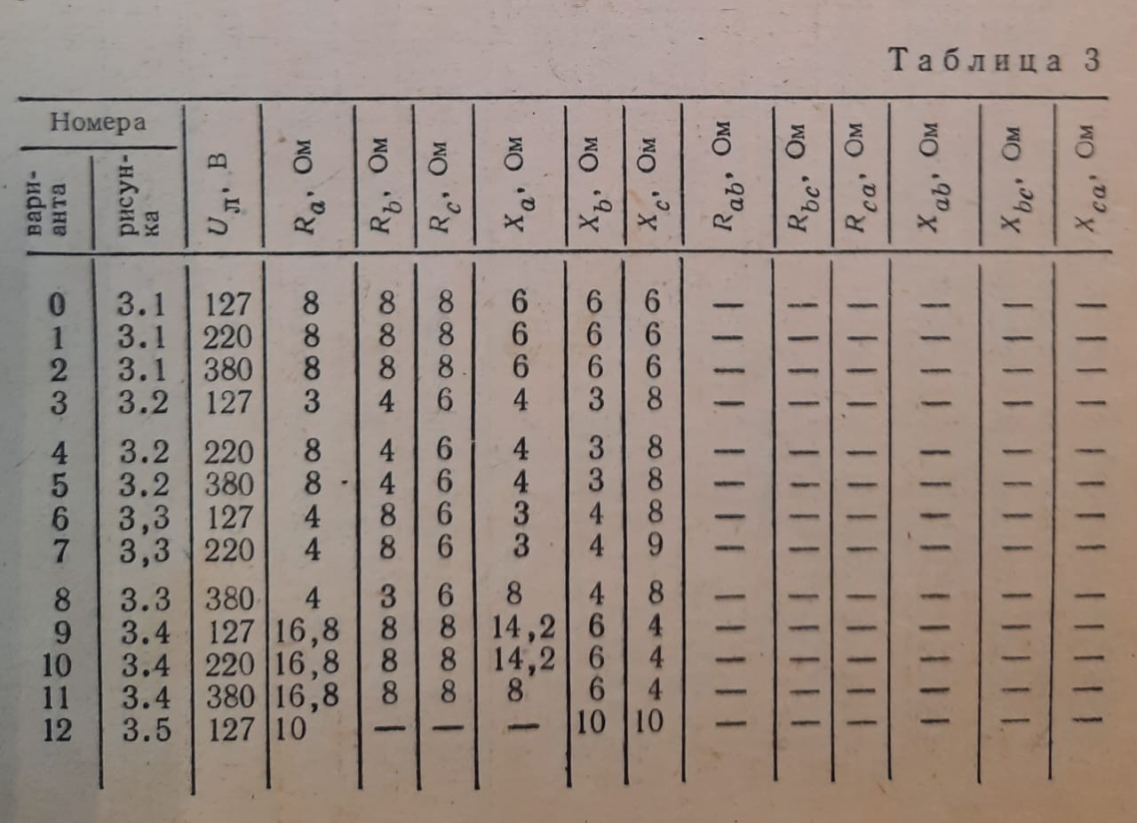
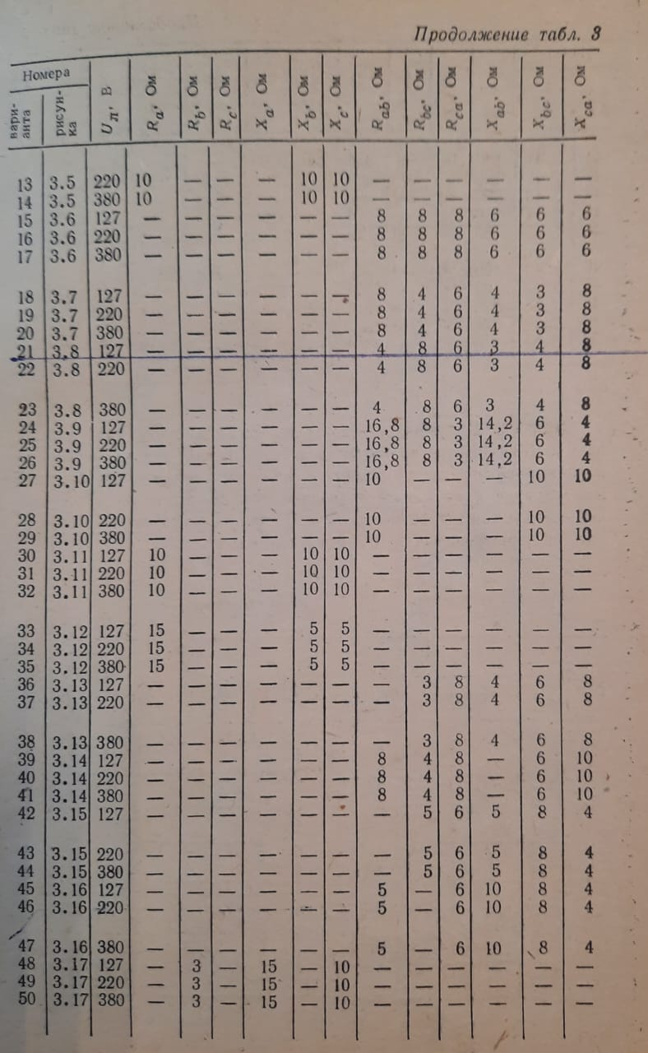
Варианты с 1 по 8
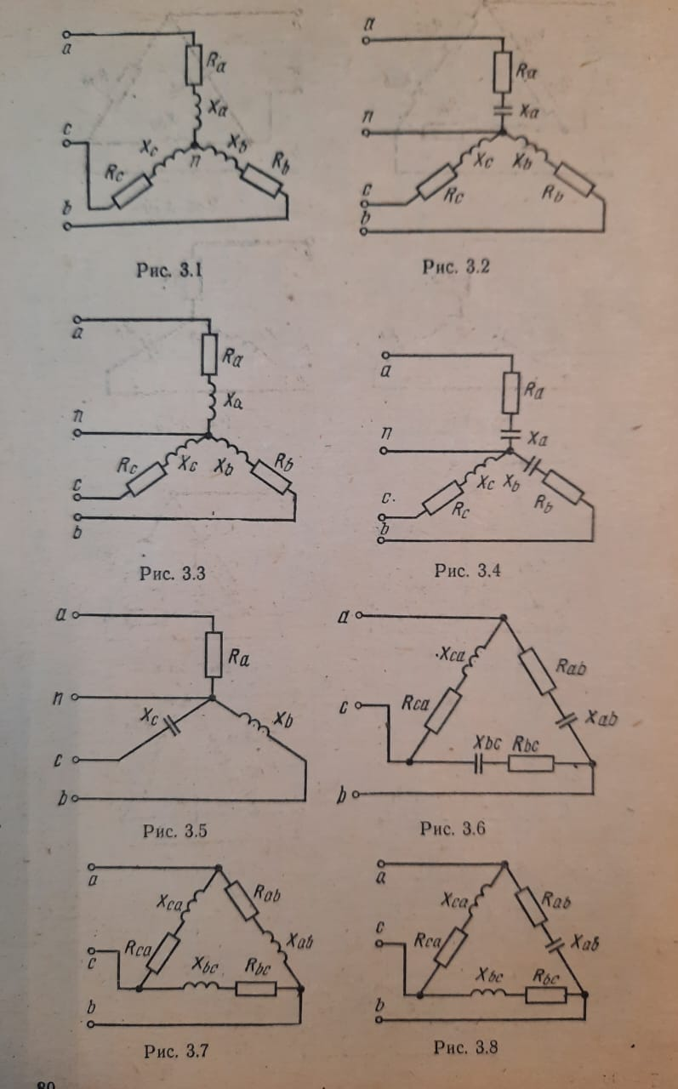

Варианты с 9 по 17
